**SPRAWOZDANIE**

**Zajęcia: Grafika komputerowa**

**Prowadzący: prof. dr hab. Vasyl Martsenyuk**

**Laboratorium 11**

**28 VI 2021 r.**

**Temat:​ "Grafika 3D w bibliotece WebGL/GLSL”**

**Wariant:**

**Liczba kątów - 11**

**Przemysław Garbarczyk**

**Informatyka I stopień**

**Stacjonarne, 4 semestr**

**Gr. 2B**

1. **Polecenie**

Plik lab12.html pokazuje mały sześcian, który można obrócić, przeciągając myszą na płótnie. Zadaniem jest zastąpienie sześcianu dużym wiatrakiem siedzącym na prostokątnej podstawie, jak pokazano na rysunku. Łopatki wiatraka powinny obracać się po włączeniu animacji. Każda łopatka wiatraka powinna być zbudowana z dwóch stożków..

1. **Wprowadzam dane:**

Liczba kątów - 11

1. **Wykorzystane komendy:**

Kod źródłowy: [LAB_GK/Lab11.html at master · Sporemaniak1/LAB_GK (github.com)](https://github.com/Sporemaniak1/LAB_GK/blob/master/Lab%2011/Lab11.html)

Link do zdalnego repozytorium: [Sporemaniak1/LAB_GK (github.com)](https://github.com/Sporemaniak1/LAB_GK)

1. **Wyniki działania:**

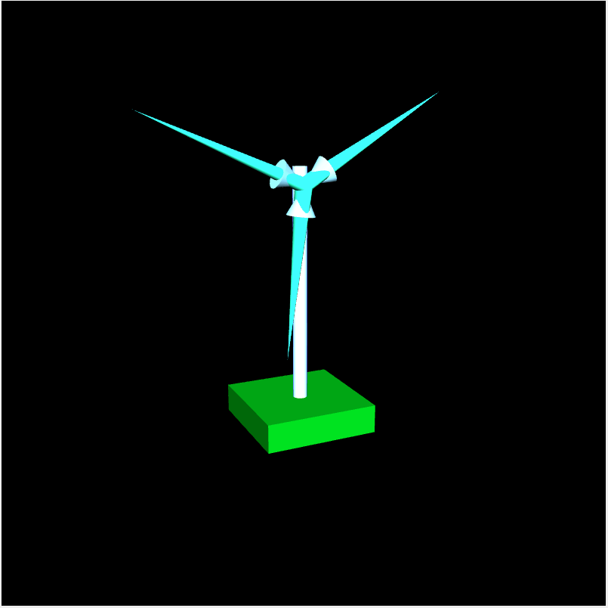

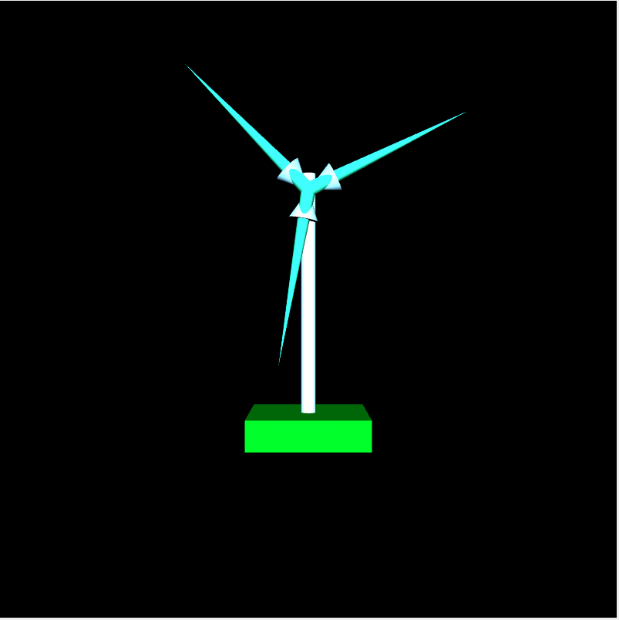

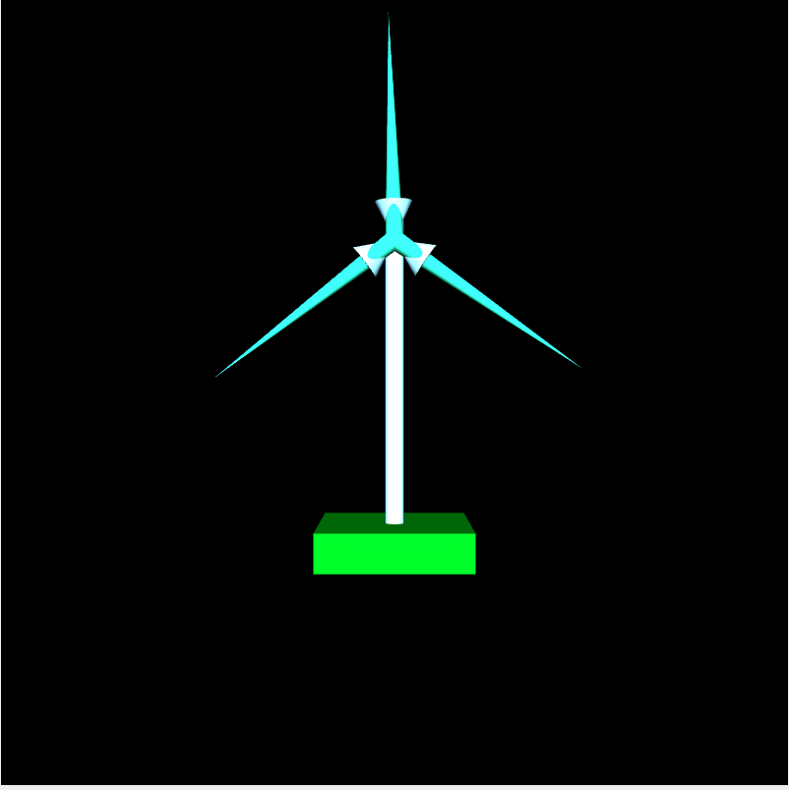

1. **Wnioski**

Na podstawie otrzymanego wyniku można stwierdzić, że:

- Możemy sterować kolorami i wielkością brył oraz tworzyć animację